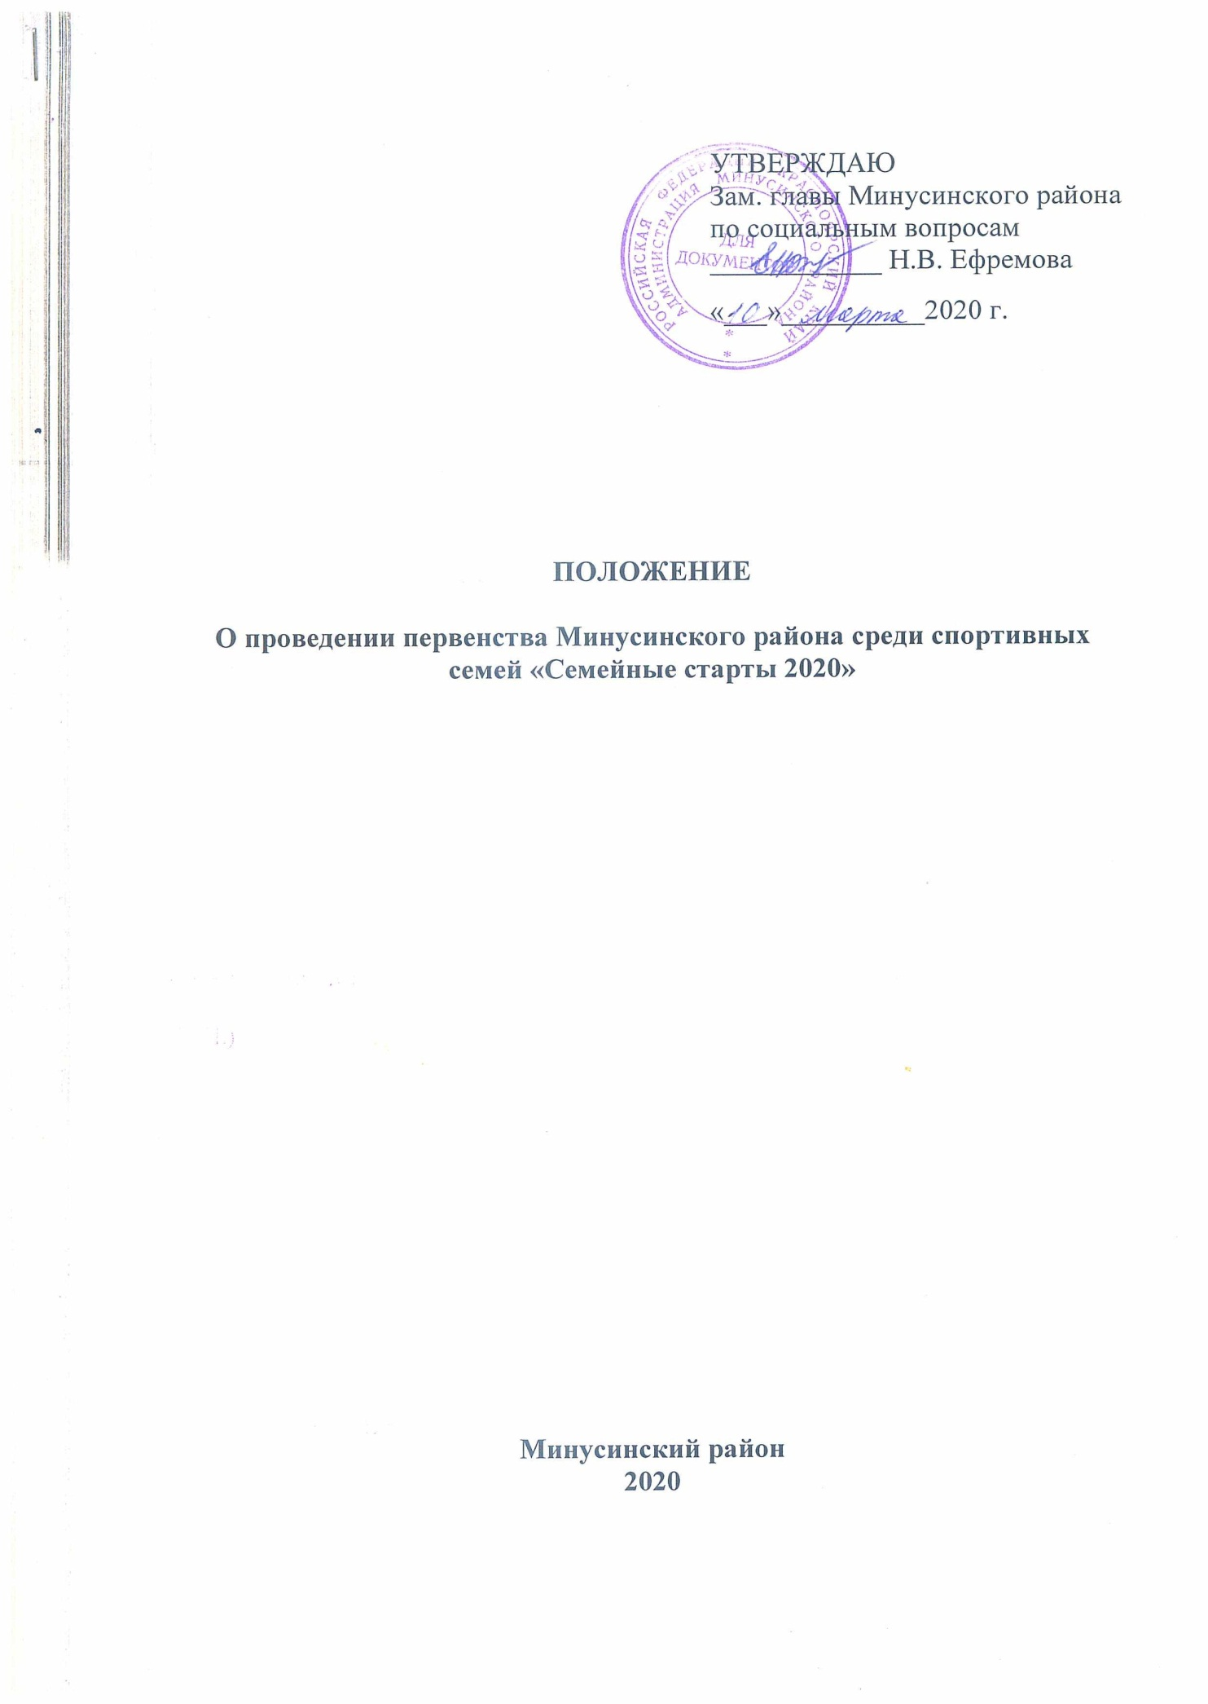

УТВЕРЖДАЮ
Зам. главы Минусинского района
по социальным вопросам ____________ Н.В. Ефремова

«___»__________2020 г.

ПОЛОЖЕНИЕ

О проведении первенства Минусинского района среди спортивных семей «Семейные старты 2020»

Минусинский район
2020

- Общие положения
Первенство Минусинского района среди спортивных семей «Семейные старты 2020» (далее – Первенство). Первенство проводится согласно календарному плану спортивно-массовых мероприятий с целью популяризации физической культуры и спорта среди семей Минусинского района и пропаганды здорового образа жизни.
Основными задачами Первенства являются:
- привлечение семей Минусинского района к систематическим занятиям физической культурой для укрепления здоровья;
- пропаганда здорового образа жизни;
- выявление сильнейших спортсменов для участия в краевых соревнованиях
- формирование здорового образа жизни у населения Минусинского района.

2. Сроки и место проведения
Первенство проводится 11 апреля 2020 года.

Место проведения – с. Шошино, ул. Хвастанцева, д. 48. МКОУ «Шошинская СОШ № 13»

Работа комиссии по допуску участников 11 апреля 2020 года с 10:00 до 11:00 часов.
Торжественное открытие – 11 апреля 2020 года в 11.00.

3. Организация Первенства

Общее руководство подготовкой и проведением Первенства осуществляет отдел культуры, спорта, туризма и молодежной политики (Далее – ОКСТиМП).
Доставку делегаций к месту проведения мероприятия осуществляется за счет направляющей территории.
Непосредственное проведение Первенства возлагается на главную судейскую коллегию (далее – ГСК).
Главный судья Первенства – Воробьёв Сергей Владимирович.

Для подготовки Первенства создается Организационный комитет (далее – Оргкомитет) (приложение 1).

Оргкомитет осуществляет следующие функции:

- рассматривает заявки на участие в Первенстве, принимает решение о допуске к участию в Первенстве;

- осуществляет контроль за работой ГСК;

- совместно с ГСК рассматривает протесты, поданные командами;

- готовит отчет о проведении Первенства.

Главная судейская коллегия осуществляет следующие функции:

- организует проведение спортивных видов Первенства;

- оценивает выступление команд;
- рассматривает совместно с Оргкомитетом протесты участников.

4. Требования к участникам и условия их допуска
К участию в Празднике допускаются команды 13 сельсоветов Минусинского района
Соревнования командные.
Состав команды 3 человека – мама, папа, ребенок (девочка или мальчик). Семьи с мальчиками и девочками по двум возрастным группам (младшая возрастная группа 10 - 11 лет, старшая возрастная группа 12 - 14 лет).
Возраст ребенка определяется на 01.01 2020. Дети младше 10 лет и старше 14 лет к соревнованиям не допускаются. Дети, возраст которых на момент прохождения комиссии по допуску достиг 12 лет и один день, выступают в старшей возрастной группе. Для участия ребенка в мандатную комиссию предоставляется свидетельство о рождении, справка учащегося с фотографией, заверенная руководителем учреждения и печатью учебного заведения.
Семьи, не имеющие регистрацию в населенных пунктах Минусинского района, к соревнованиям не допускаются.

5. Программа Спартакиады

Командное первенство:

- Легкоатлетическая эстафета: 1 этап – папа 200 м, 2 этап – мама 150 м, 3 этап – ребенок 150 м.
- Настольный теннис: соревнования командные, участвует ребенок
и один из родителей(парные встречи). Встречи проводятся из трёх партий согласно правилам вида спорта. Победа присуждается паре, выигравшей две партии, при выигрыше двух партий подряд третья не проводится.
- Шашки: соревнования командные. Участвует ребенок и оба родителя, стыковые встречи из трех партий (играют: папа-папа, мама-мама, ребенок-ребенок),каждая партия играется 3 минуты.
- Дартс: программа соревнований, сектор 20.
Командное первенство определяется по наименьшей сумме мест занятых командой в каждом виде. В случае равенства очков команда-победитель определяется по количеству первых, вторых, и т.д. мест в видах программы, при равенстве этого показателя – по лучшему результату в легкоатлетической эстафете.

6. Награждение
Победители, призеры и участники Первенства награждаются дипломом администрации Минусинского района.

7. Условия Финансирования

Расходы, связанные с проведением Первенства (награждение дипломами, оплата работы судий и комендантской бригады, аренда или услуги спортивных сооружений, приобретение материальных запасов, канцелярия) производятся за счет ОКСТиМП Минусинского района, (награждение ценными подарками) производятся за счет администрации сельсовета.

8. Обеспечение безопасности участников

Соревнования по видам спорта проводятся на объектах спорта, отвечающих требованиям соответствующих нормативных правовых актов, действующих на территории Красноярского края и Российской Федерации, направленных на обеспечение общественного порядка и безопасности участников и зрителей, а так же при условии наличия актов готовности объектов спорта к проведению мероприятий, учрежденных в установленном порядке.

Ответственные исполнители: руководители объектов спорта, главный судья соревнований.

9. Страхование участников

К участию в Первенстве допускаются спортсмены прошедшие процедуру страхования жизни и здоровья от несчастных случаев, договор (оригинал) представляется в комиссию по допуску участников на каждого участника соревнований.

- Заявки

Заявки на каждого участника (именная заявка, оригинал договора о страховании жизни и здоровья от несчастных случаев) предоставляются в комиссию по допуску участников при регистрации спортивной делегации на участие в соревнованиях по виду спорта.

Предварительные заявки на участие по прилагаемой форме (приложение 2) принимаются МБУ «КСШ Минусинского района (эл. адрес: mr.dush62@mail.ru) до 06.04.2020.

Все участники обязательно должны иметь допуск врача на участие в соревнованиях.

Заседание ГСК с представителями команд по организации и проведению Первенства состоится в день проведения мероприятия в 10:00 по адресу: с. Шошино, ул. Хвастанцева, д. 48. МКОУ «Шошинская СОШ № 13».

Дополнительную информацию об участии в Спартакиаде, сроках и месте проведения можно получить по телефону (8-902-928-42-55), 8(391-32)2-01-50, e-mail: ipraminraion@mail.ru Воробьев Сергей Владимирович, главный специалист по спорту отдела культуры, спорта, туризма и молодежной политики администрации Минусинского района, тел. 2-01-50.

Данное положение является официальным вызовом на соревнования.

Приложение 1

Состав
организационного комитета по проведению Первенства Минусинского района среди спортивных семей «Семейные старты 2020»

ЕФРЕМОВА Наталья Викторовна | заместитель главы по социальным вопросам – председатель организационного комитета
ХОХЛОВА Марина Александровна | и.о. руководителя отдела культуры, спорта, туризма и молодежной политики администрации Минусинского района
ВОРОБЬЕВ Сергей Владимирович | главный специалист по спорту отдела культуры, спорта, туризма и молодежной политики администрации Минусинского района
ПОЛУНИНА Елена Николаевна | директор МБУ «Молодежный центр «Тонус»
Казаков Олег Игоревич | директор МБУ «Комплексная спортивная школа Минусинского района»
САРАНИНА Олеся Валерьевна | директор МБУК «МЦКС «Факел»
АНИСИМОВА Зоя Анатольевна | директор МКОУ ДО «Минусинский районный ЦДТ»

Приложение 2

Заявка
на участие в открытом Первенстве Минусинского района среди спортивных семей «Семейные старты 2020»
от команды ______________________________________
Наименование организации

№ п-п | ФИО | Дата рождения | УИН  (ГТО) | ФИО тренера | Виза врача
1 | ФИО Заполняется без сокращений
2
3

К соревнованиям допущено ____ врач ______________ ___________

Руководитель организации ____________ __________________ сот. телефон
М.П.

Представитель команды ____________ __________________ сот. телефон

Угловой штамп или типовой бланк
Приложение 3

СПРАВКА
Настоящей справкой удостоверяется, что со всеми нижеперечисленным членами команды
__________________________________________________________________,
(название команды)
направленными на участие в Первенстве Минусинского района среди спортивных семей «Семейные старты 2020», проведен инструктаж по следующим темам:
1. Правила поведения во время Первенства.
2. Меры безопасности во время движения в транспорте и пешком к месту проведения Первенства.
3. Меры безопасности во время Первенства, противопожарная безопасность.

4. Меры безопасности во время участия в соревнованиях: лыжная эстафета (стиль свободный), дартс, комбинированная эстафета на снегу

№ п-п | ФИО (заполняется полностью без сокращений) | Личная подпись членов команды, с которыми проведен инструктаж

Инструктаж провел _______________________ __________________
(Ф.И.О. полностью, должность, подпись)

Руководитель команды __________________________________
(Ф.И.О. полностью, должность, подпись)

Помощник руководителя (тренер) ________________________
(Ф.И.О. полностью, должность, подпись)
Приказом № _____ от _______________ назначены ответственными за жизнь, здоровье, безопасность в пути и во время проведения Первенства вышеперечисленных членов команды.
1. ________________________________________________________________
2. ________________________________________________________________
3. ________________________________________________________________
(Ф.И.О. полностью)

Руководитель, отдела, управления, учреждения (организации, клуба)
_________ ____________________________
МП.

